งานจราจร
ผลการปฏิบัติ
การอำนวยความสะดวกด้านการจราจร
ประจำเดือน กุมภาพันธ์ 2568

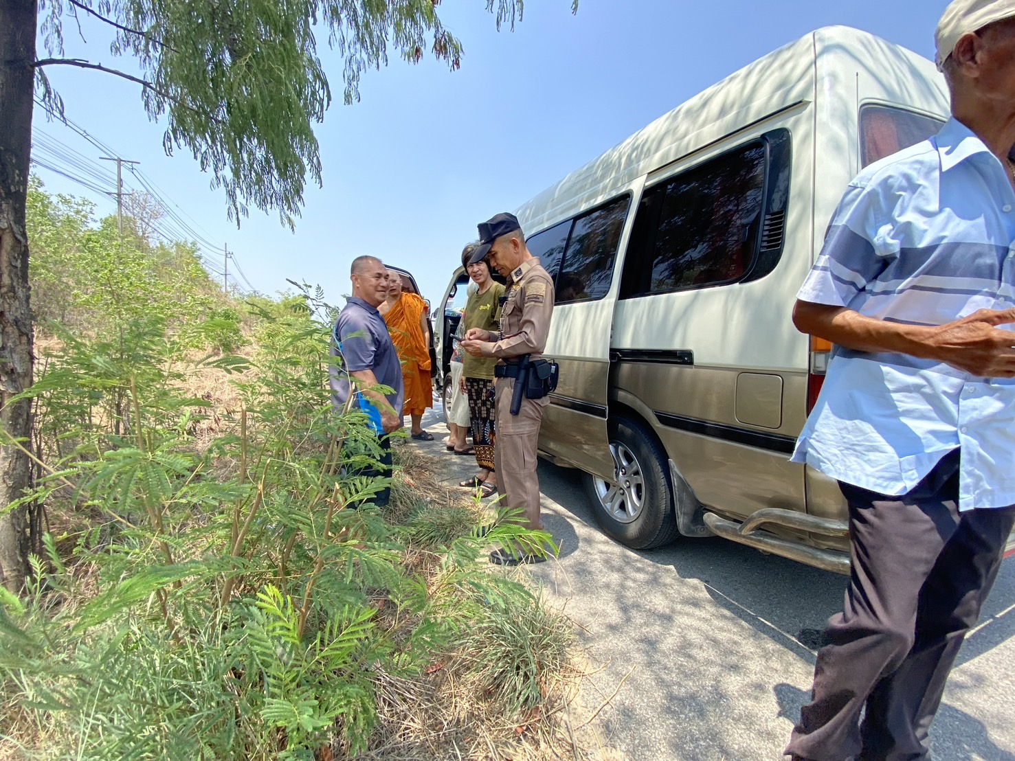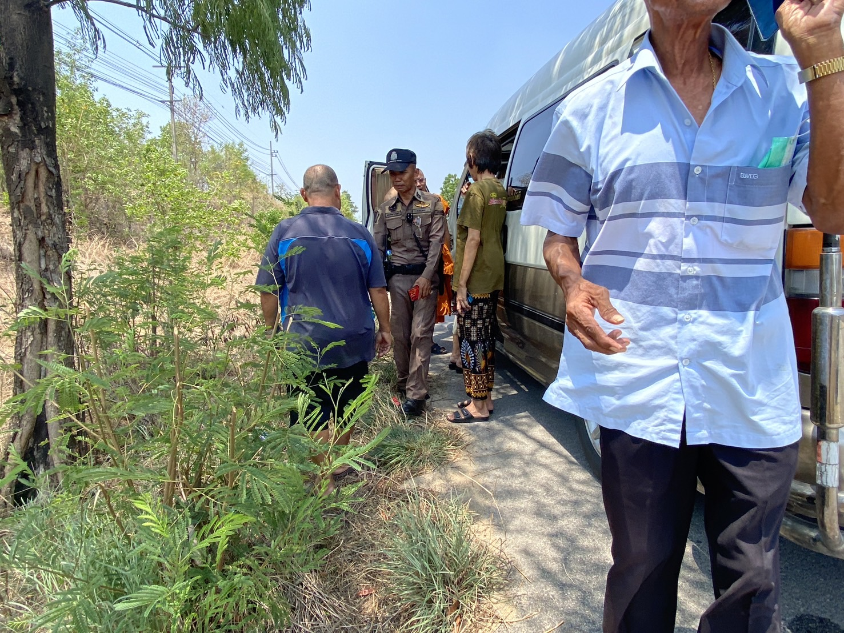

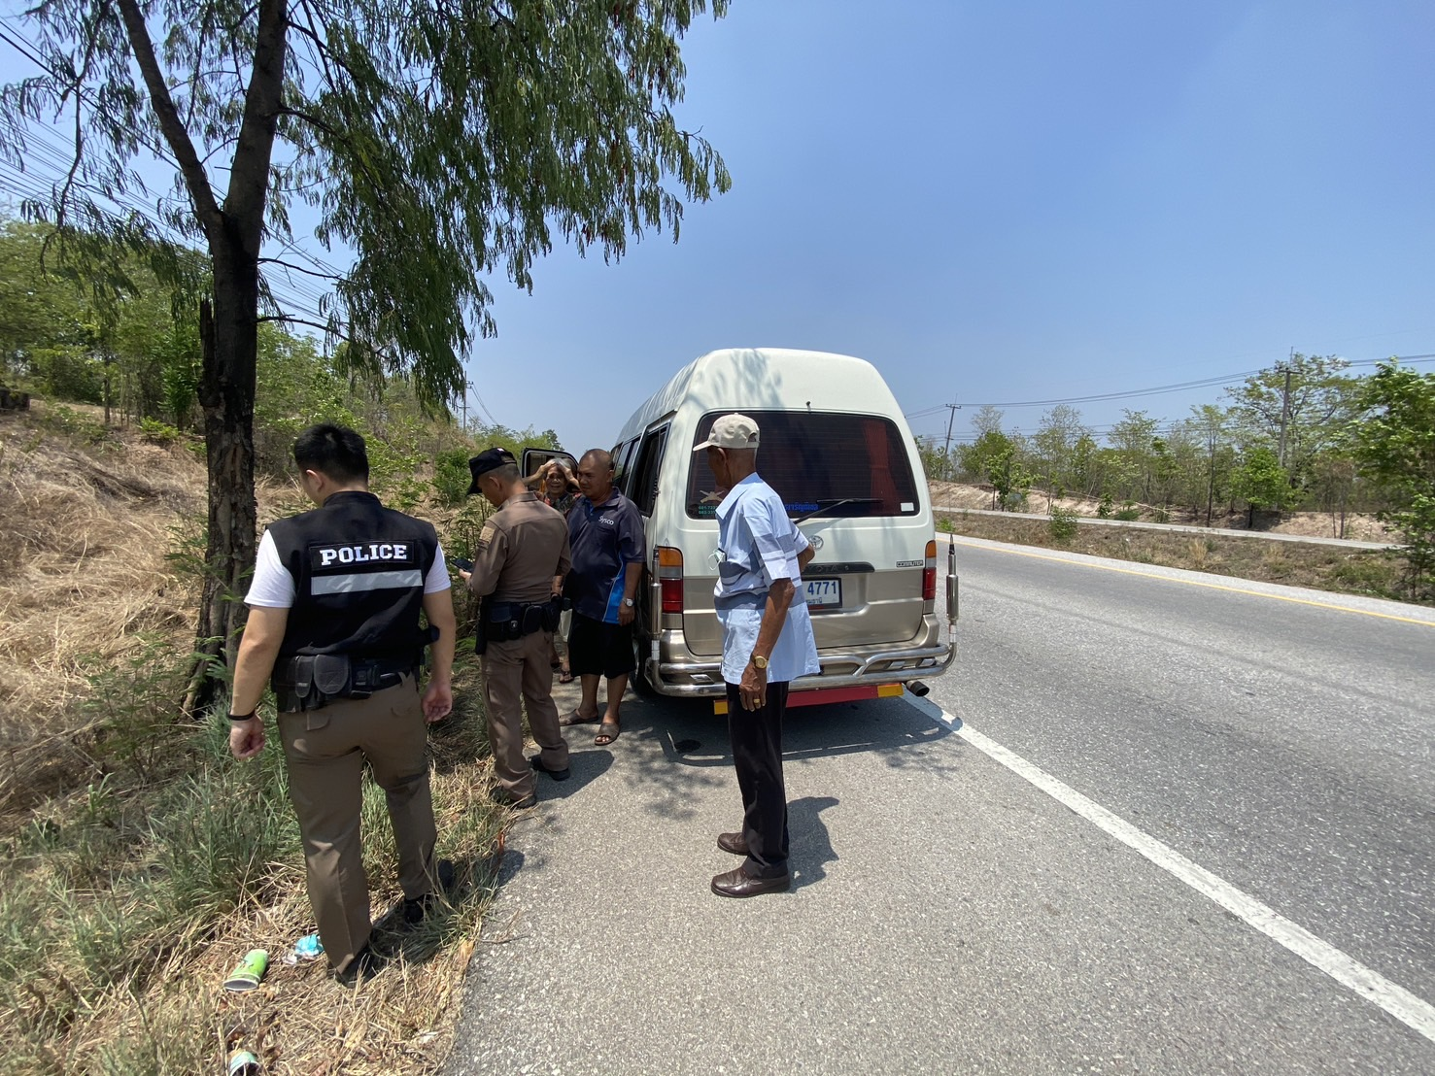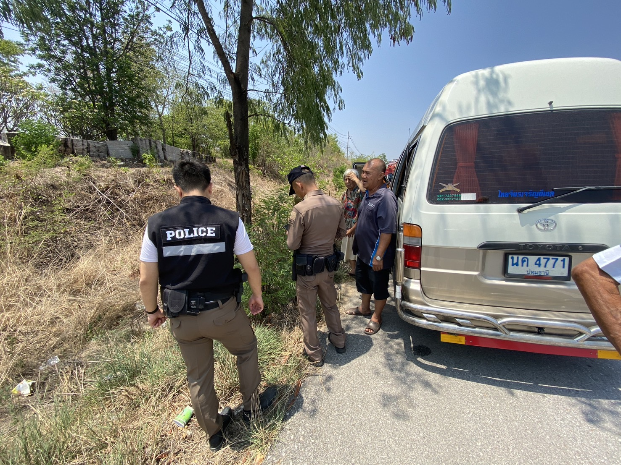
วันที่ 8 กุมภาพันธ์ 2568 เวลาประมาณ 13.30 น. ร.ต.ต. เขมรักษ์ คำภูษา รองสว(ป.)สภ.แม่สลิด พร้อมด้วยเจ้าหน้าที่สายตรวจร่วมจราจร เข้าให้ความช่วยเหลือประชาชนประสบปัญหารถเสีย หรือระบบเครื่องยนต์ขัดข้องในระหว่างการเดินทาง และได้ติดต่อช่างที่ชำนาญมาดำเนินการแก้ไขปัญหาจนสามารถเดินทางต่อไปได้

งานจราจร
ผลการปฏิบัติ
การประชาสัมพันธ์ บรรยายให้ความรู้เกี่ยวกฎหมายจราจรและสัญญาณจราจร
ประจำเดือน กุมภาพันธ์ 2568

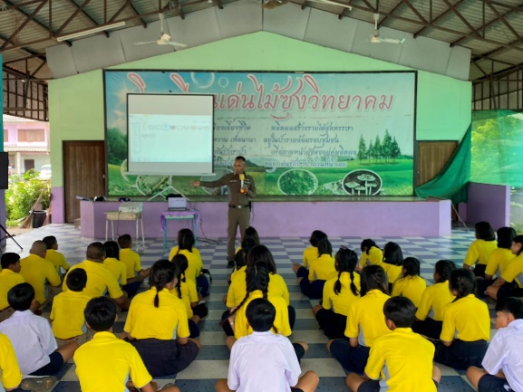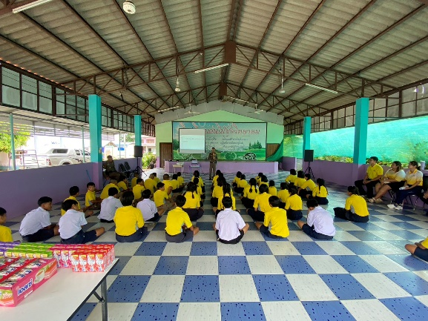

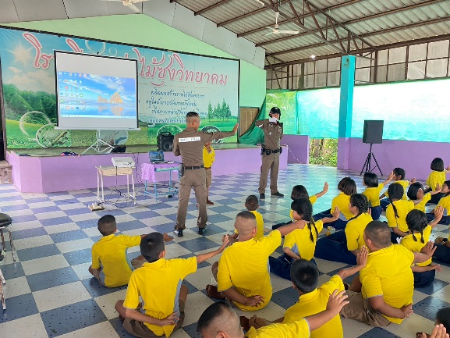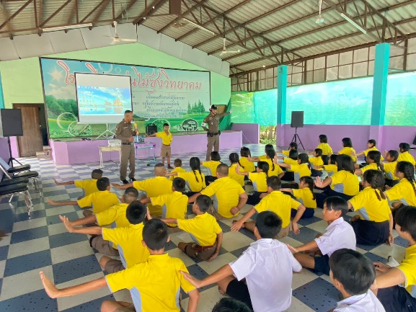

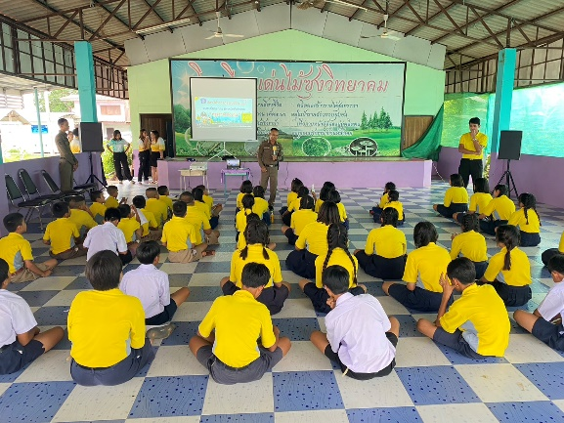

วันที่ 18 กุมภาพันธ์ 2568 เวลา 09.00 – 12.00 น. ภายใต้การอำนวยการของ พ.ต.ท.ธนพงศ์ พึ่งศักดิ์ สว.สภ.แม่สลิด มอบหมายให้ ร.ต.อ. วันชัย กุตระแสง รองสวป.สภ.แม่สลิด พร้อมกำลังเจ้าหน้าที่ตำรวจสถานีตำรวจภูธรแม่สลิด ออกปฏิบัติหน้าที่ให้ความรู้และบรรยายเกี่ยวกับกฎหมายจราจร และรวมถึงเรื่องของสัญญาณจราจร ให้กับคณะครูและนักเรียนโรงเรียนเด่นไม้ซุง ต.แม่สลิด อ.บ้านตาก จ.ตาก เพื่อให้ตระหนักถึงความปลอดภัยในการขับขี่และความปลอดภัยในชีวิตและทรัพย์สิน

งานจราจร
ผลการปฏิบัติ
การกวดขันวินัยจราจร
ประจำเดือน กุมภาพันธ์ 2568
งานจราจรจะมีการตั้งจุดตรวจตามการอนุมัติของ ภ.จว.ตาก ประจำเดือน ก.พ.68 ในการปฏิบัติจะต้องดำเนินการตามข้อสั่งการของ ตร. ในเรื่องการตั้งจุดตรวจ แสดงรายงานพอสังเขป และมีสรุปผลการจับกุมประจำเดือน ก.พ. ๖8 ดังนี้

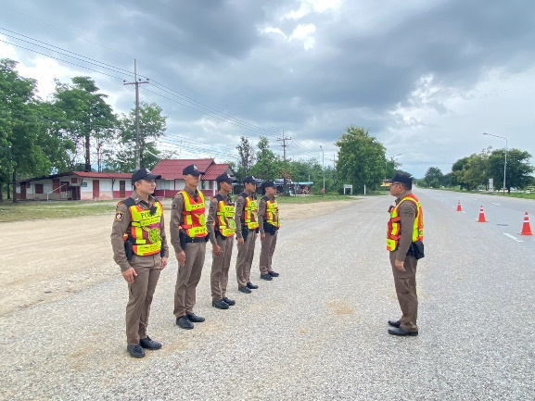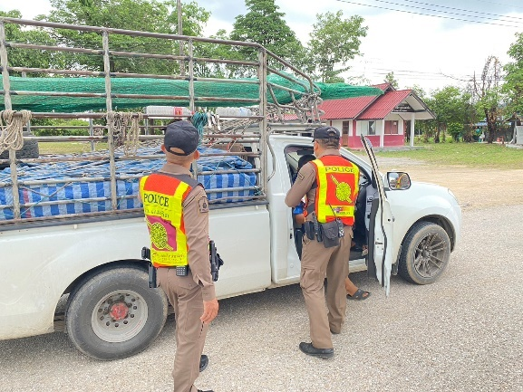
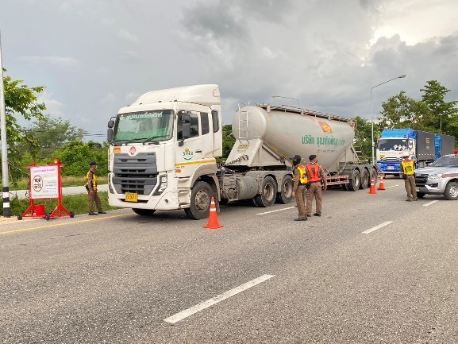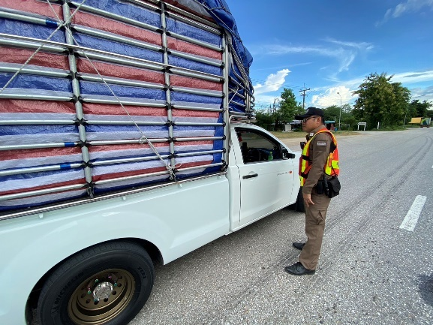
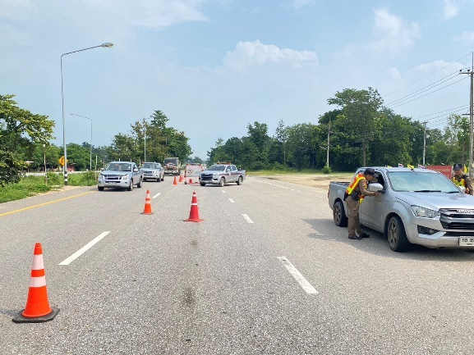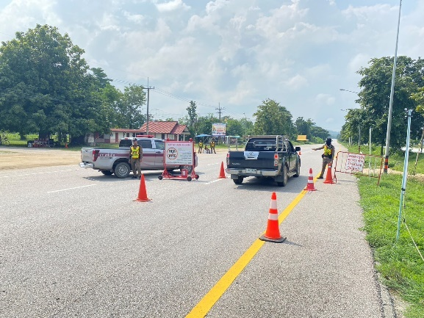

งานจราจร
ผลการปฏิบัติ
ผลการจับกุมคดีจราจร

รายงานผลการกวดขันจับกุมความผิดกฎหมายจราจร 10 ข้อหาหลัก
ของ สภ.แม่สลิด ภ.จว.ตาก
ประจำเดือน กุมภาพันธ์ 2568

มาตรการ | จำนวนที่ถูกจับกุม (คน)
- ความเร็วเกินกำหนด | 0
- ขับรถย้อนศร | 0
- ฝ่าฝืนสัญญาณไฟจราจร | 0
- ไม่มีใบอนุญาติขับขี่ | 0
- ไม่คาดเข็มขัดนิรภัย | 2
- แซงในที่คับขัน | 0
- เมาสุรา | 0
- ไม่สวมหมวกนิรภัย | 6
- มอเตอร์ไซค์ไม่ปลอดภัย | 0
- ใช้โทรศัพท์ขณะขับรถ | 0

ร.ต.อ. 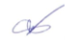
( วันชัย กุตระแสง )
รอง สวป.สภ.แม่สลิด

งานจราจร
สถิติการเกิดอุบัติเหตุในพื้นที่ สภ.แม่สลิด ภ.จว.ตาก
ประจำเดือน กุมภาพันธ์ 2568
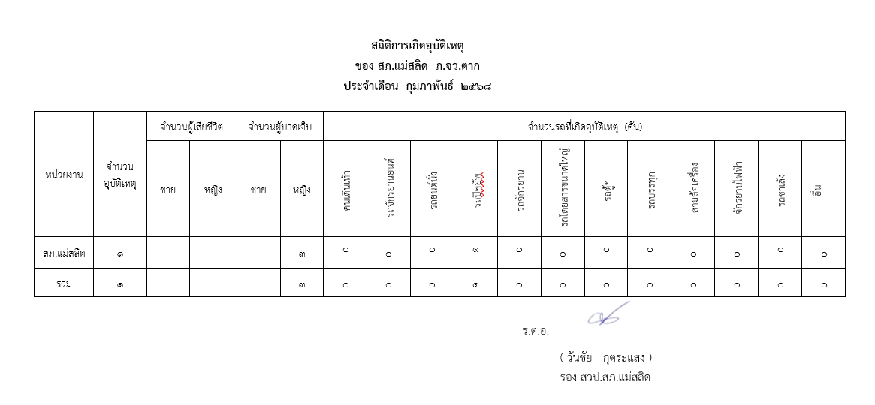

งานจราจร
ผลการปฏิบัติแสดงภาพรายงานผลการปฏิบัติการตรวจสอบอุบัติเหตุ
ของเจ้าหน้าที่ตำรวจ งานจราจร ประจำเดือน กุมภาพันธ์ 2568 ดังนี้
